3-SOLUNUM SİSTEMİ
3.1- Solunum sistemini oluşturan yapı ve organları; model, levha ve/veya şema üzerinde göstererek görevlerini açıklar.(FTTÇ-4)
3.2- Akciğerlerin yapısını açıklayarak alveol - kılcal damar arasındaki gaz alışverişini şema ile gösterir.
3.3- Soluk alıp verme mekanizmasını gösteren bir model tasarlar. (BSB-28)
3.4- Teknolojik gelişmelerin solunum sistemi sağlığına olumlu-olumsuz etkilerini tartışır. (FTTÇ-28, 29, 30, 31, 32).
3.5- Solunum sisteminin sağlığını korumak için pratik öneriler sunar.

SOLUNUM SİSTEMİ
Anahtar Kavramlar:
- solunum sistemi
- akciğer
- alveol
- diyafram
- kaburga kasları

Kazanım:
3.1 Solunum sistemini oluşturan yapı ve organları; model, levha ve/veya şema üzerinde göstererek görevlerini açıklar. (FTTÇ-4)

Solunum sisteminin görevi vücudumuz için gerekli olan oksijeni vücut içine almak ve oluşan bir atık olan karbon dioksiti vücut dışına atmaktır. Peki vücudumuz için önemi tartışılmaz olan oksijenin yolculuğu nasıl gerçekleşmektedir?
- Oksijenin yolculuğu nefes almayla burunda başlar, yutaktan geçtikten sonra soluk borusuna ulaşan oksijen akciğerlere kadar gelir.

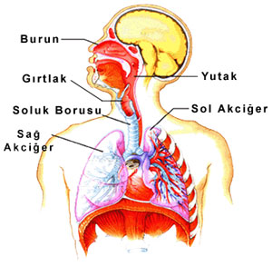

Kazanım:
3.2. Akciğerlerin yapısını açıklayarak alveol-kılcal damar arasındaki gaz alışverişini şema ile gösterir.
Akciğerlerimiz birisi sağda birisi solda olmak üzere iki bolümden oluşan bir organımızdır. Kaburga kemiklerimizin hemen altında yer alan akciğerlerimiz kalbimizin de komşusudur.
Oksijenin yolculuğu sırasında meydana gelen olaylardan en önemlisi burada gerçekleşir.
Büyük dolaşımda kirlenen kan, kalp tarafından akciğerlere gönderilir.
Akciğerlerde bulunan etrafı kılcal damarlar tarafından sarılmış, alveol (hava keseciği) denen yapıların içi dışarıdan aldığımız oksijenle doludur. Etrafını saran kılcal damarlarda da kalpten gelen kirli kan bulunur. Alveollerde gaz değişimi meydana gelir ve kılcal damarlardaki karbon dioksit alveollere geçerken, oksijen de kılcal damarlara geçer. Bu sayede kan temizlenmiş olur. Temiz kan akciğer toplar damarları ile kalbe gönderilir. (Küçük dolaşım) Buradan tekrar bütün vücuda dağıtılır. Alveollerdeki karbon dioksit nefes verme olayı ile dışarı atılır.
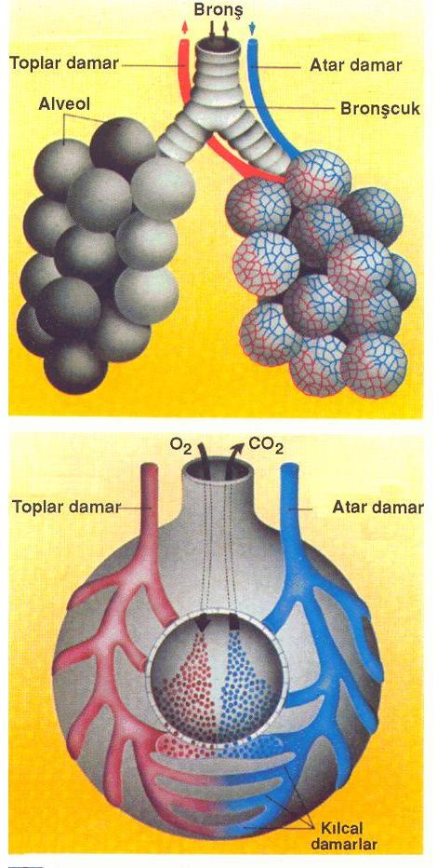

Kazanım:
3.3. Soluk alıp verme mekanizmasını gösteren bir model tasarlar. (FTTÇ-28,29,30,31,32)
Soluk alıp verme sırasında akciğerlerde bazı değişiklikler olur.
Nefes alırken akciğerlerimiz hava ile dolacak ve şişecektir dolayısıyla hacminin artması gerekmektedir. Nefes verince de akciğerlerimiz normal haline geri dönecektir.
Akciğerlerimizin soluk alma sırasında hacminin genişlemesi gerekir, bunu da göğüs kafesinin hemen altında yer alan ve diyafram olarak adlandırılan bir kas sağlar. Nefes alma sırasında diyafram kasılır ve aşağı doğru inerek göğüs kafesi hacmini arttırır. Diyafram düz bir kastır. Kaburga kasları da bu hacim genişlemesine katkıda bulunur.
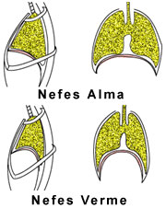

Teknolojik gelişmeler sağlığımız için olumlu pek çok yenilik getirmiş olduğu halde solunum sistemimiz için pek çok olumsuzluğun da ortaya çıkmasına sebep olmuştur.
Kazanım:
3.4. Teknolojik gelişmelerin solunum sistemi sağlığına olumlu-olumsuz etkilerini tartışır.
Gelişen teknolojiyle ulaşımdan üretime pek çok alanda duyulan enerji ihtiyacının fosil yakıtlardan (petrol, kömür v.b.) elde edilmeye çalışılması soluduğumuz havanın kirlenmesine neden olmuş ve bu solunum sistemimizin sağlığı için önemli bir tehdit haline gelmiştir.
Kazanım:
3.5. Solunum sisteminin sağlığını korumak için pratik öneriler sunar.

Solunum sisteminin sağlığını korumak öncelikle solunan havanın temizliğine bağlıdır. Bu yüzden çevremizi temiz tutmalı ve havanın kirlenmemesi için azami gayret göstermeliyiz. Teneffüslerde okul bahçesine çıkıp temiz havada vakit geçirmek yapılabil
ecek olumlu davranışlardan birisi olabilir.

Tabii ki bunun için çevremizdeki bitki örtüsünü korumak en önemli vazifemiz olmalıdır. Bunun yanı sıra terli iken soğuk su içmemek alkol ve sigaradan uzak durmak sağlığımızı korumak için dikkat etmemiz gereken önemli noktalardır.

